国旗下讲话——出行礼仪

大家好，刚刚我已经跟你们介绍了，我是五三班的礼仪之星。今天我带了我的小伙伴们，要来跟大家说说“出行礼仪”。

什么叫出行礼仪呢？杨紫艺，你跟大家说一下。

杨紫艺：出行礼仪：是社交礼仪的重要组成部分，它是指人们在出行时应该遵守的行为规范，是人们在社会交往中应当具备的基本素质之一。出行总离不开走路、乘车，无论是步行、开车，乘坐火车或者飞机等。各个出行方式中都包含着一系列的礼仪要求。

请听小学生出行礼仪歌谣

李悦 陈甜 张书勤

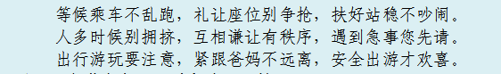

王妍：暑假马上就要来临了，希望各位伙伴出行时自觉遵守道路交通安全法规、交通信号和交通标志。排队候车，先下后上，主动给老人、病人、残疾人、孕妇和带小孩的乘客让座。在公共场合爱护公物，不乱扔垃圾，不随地吐痰，不大声喧哗。文明需要从点滴做起，让我们文明出行，做文明人。

主持人：请我们的辅导员卢老师讲话

亲爱的同学们，言行举止讲文明，举手之劳传文明，一个舒心的笑容，一个礼让的动作，都是中华美德的传承。人人文明一小步，社会文明一大步。教养体现于细节，我们要始终自律。最后祝大家有一个充实而愉悦的暑假生活。